Hào hứng, sôi động cùng Giải bóng đá nam 5 người của Ngành

Giáo dục và Đào tạo Kon Tum
Nhằm hướng tới kỉ niệm 36 năm ngày Nhà giáo Việt Nam (20/11/1982 – 20/11/2018), Sở Giáo dục và Đào tạo Kon Tum đã triển khai kế hoạch số 63/KH-SGDĐT ngày 23 tháng 11 năm 2018 của Sở Giáo dục và Đào tạo Kon Tum về việc tổ chức Giải bóng đá nam 5 người dành cho cán bộ, giáo viên và nhân viên trong toàn ngành chào mừng ngày Nhà giáo Việt Nam 20/11 trong bầu không khí sôi nổi, hào hứng đã thu hút đông đảo giáo viên, nhân viên trong toàn ngành tham gia.
Góp phần nhân lên ý nghĩa của ngày lễ Hiến chương – 20/11, Sở Giáo dục và Đào tạo Kon Tum đã tổ chức Giải bóng đá nam 5 người dành cho cán bộ, giáo viên và nhân viên trong toàn ngành chào mừng ngày Nhà giáo Việt Nam. Đồng thời tiếp tục thực hiện đẩy mạnh cuộc vận động “Toàn dân rèn luyện thân thể theo tấm gương Bác Hồ vĩ đại” và tạo sân chơi vui, khỏe cho cán bộ, giáo viên, nhân viên trong toàn ngành. Các đơn vị thi đấu chia làm hai khối: Khối các đơn vị trực thuộc Sở Giáo dục và Đào tạo Kon Tum gồm 20 đội và khối Phòng Giáo dục và Đào tạo Kon Tum các huyện, thành phố gồm 7 đội. Mỗi đơn vị đều được quyền đăng kí một đội tham gia. Có hơn 270 vận động viên đến từ 27 đội thuộc hai khối. Giải được diễn ra theo hình thức thi đấu vòng bảng, theo thể thức vòng tròn tính điểm với thời gian dự kiến diễn ra từ ngày 9 - 14/11/2018.
Lễ khai mạc được diễn ra vào lúc 7 giờ 30 phút, tại sân bóng đá mini – Trường Tiểu học- THSP Ngụy Như – Kon Tum. Đến dự buổi lễ có Nhà giáo Ưu tú – PGĐ Sở Giáo dục và Đào tạo Nguyễn Hóa; các vị lãnh đạo các Phòng CMNV thuộc Sở, các đơn vị trực thuộc Sở, Phòng Giáo dục và Đào tạo các huyện, thành phố; các đồng chí trong Ban tổ chức; các đồng chí lãnh đạo đội bóng, các huấn luyện viên, nhân viên, trọng tài, ông Nguyễn Hải Ninh – Trưởng đại diện tập đoàn I cogroup – Gia Lai; cùng với sự có mặt đầy đủ của 270 vận động viên của 27 đội trong toàn ngành Giáo dục và Đào tạo Kon Tum
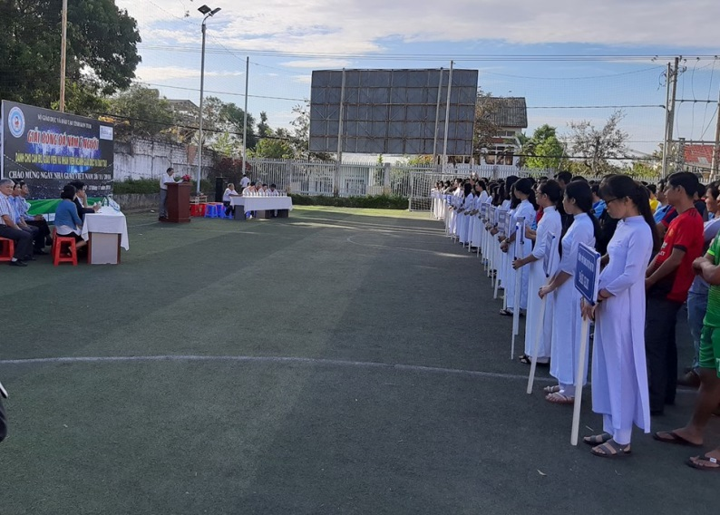
Ảnh 1: Các đồng chí trong Ban tổ chức cùng các đội dự lễ khai mạc bóng đá nam 5 người
Phát biểu tại buổi khai mạc, ông Nguyễn Hóa - Nhà giáo Ưu tú – PGĐ Sở Giáo dục và Đào tạo đã động viên tinh thần thi đấu của toàn đội. Yêu cầu công tác tổ chức phải đảm bảo an toàn, chặt chẽ, khoa học, không làm ảnh hưởng đến nhiệm vụ chuyên môn của cán bộ, nhân viên. Mọi thành viên tham gia với tinh thần thi đấu nhiệt tình, sôi nổi, đoàn kết và nỗ lực đạt thành tích cao nhất.

Ảnh 2: Ban tổ chức trao cờ lưu niệm cho các đội thuộc hai khối tham gia Giải

Sau buổi lễ khai mạc, các trận đấu mở màn đã diễn ra sôi động, tạo khí thế sôi nổi và cống hiến cho khán giả những pha bóng đẹp mắt. Đó là trận đấu đầu tiên giữa 2 đội Phòng Giáo dục và Đào tạo TP Kon Tum và Phòng Giáo dục và Đào tạo huyện Ia H’Drai. Với không khí buổi ra quân khai mạc đầy khí thế và hào hứng, mùa giải bóng đá nam 2018 đã mang lại nhiều trận đấu hấp dẫn và đầy gay cấn.
Trong 6 ngày thi đấu, với tất cả 49 trận, trong đó có 37 trận thuộc khối trực thuộc Sở và 12 trận thuộc khối trực thuộc Phòng, nhiều trận diễn ra trong không khí tưng bừng, hấp dẫn trong sự cổ vũ nhiệt tình của các cổ động viên. Với công tác chuẩn bị chu đáo và quá trình luyện tập tốt của các đội trước khi tham gia thi đấu, trận đấu được tổ chức bài bản và đạt chất lượng chuyên môn tốt, cống hiến cho các cổ động viên nhiều pha bóng đẹp và hấp dẫn. Tiếng reo vui, cổ vũ rộn vang trên sân thi đấu đã làm cho trận đấu trở nên kịch tính và bất ngờ cuốn hút nhiều cổ động viên hơn. Theo thống kê, về phía khối trực thuộc Sở, mùa giải năm 2018 có tổng 249 bàn/37 trận, chiếm tỉ lệ 6,7 bàn / trận; ghi bàn vượt trội chiếm tỉ lệ 1,8 bàn/ trận so với mùa giải năm 2016.
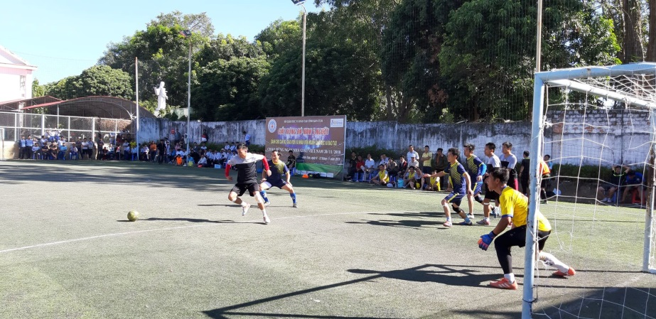
Ảnh 3: Các pha bóng đẹp mắt của các cầu thủ trên sân cỏ trận chung kết
Trận chung kết của hai đội khối trực thuộc Sở giữa 2 đội Liên quân Trường THPT Lương Thế Vinh - Phân hiệu THPT Lương Thế Vinh và đội trường THPT Nguyễn Văn Cừ (Đăk Tô) cũng đã khép lại mùa giải bóng đá nam 5 người của Sở Giáo dục và Đào tạo tỉnh Kon Tum năm 2018 tại sân vận động trường Tiểu học THSP Ngụy Như Kon Tum. Kết quả, khối trực thuộc Sở Giáo dục và Đào tạo: giải Nhất thuộc về đội trường THPT Nguyễn Văn Cừ (Đăk Tô), giải Nhì thuộc về đội Liên quân Trường THPT Lương Thế Vinh và Phân hiệu THPT Lương Thế Vinh. Khối Phòng G Giáo dục và Đào tạo: giải Nhất thuộc về đội PGD Kon Plong, giải Nhì thuộc về đội PGD Tu Mơ Rông. Kết thúc trận chung kết, Ban Tổ chức đã trao cờ lưu niệm cho các đội tham gia dự giải Nhất, Nhì, Ba và Khuyến khích.
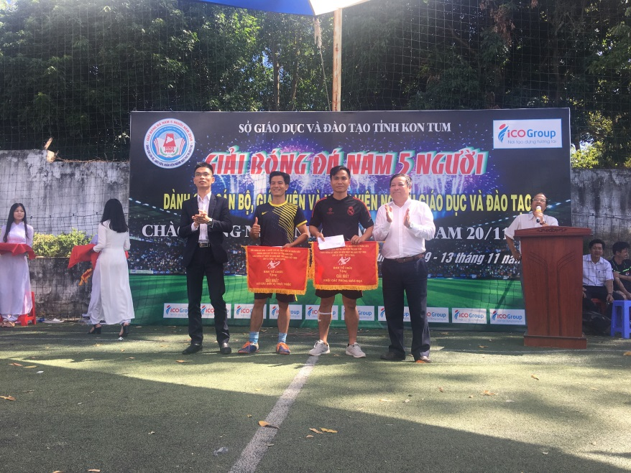

Ảnh 4: Ông Nguyễn Hải Ninh - Trưởng đại diện tập đoàn I cogroup – Gia Lai– Nhà tài trợ giải thưởng cùng thầy Nguyễn Trọng Thắng – PGĐ Sở Giáo dục và Đào tạo- Trưởng ban tổ chức Giải trao cờ, tiền thưởng cho đội đoạt giải nhất.
Giải bóng đá được tổ chức nhằm động viên, khuyến khích, đẩy mạnh và phát triển phong trào thể dục thể thao trong cán bộ, giáo viên, nhân viên trong toàn ngành, góp phần nâng cao sức khỏe, trí tuệ phục vụ nhiệm vụ chính trị của từng cơ quan, đơn vị; đồng thời tạo sân chơi bổ ích và lành mạnh, tạo điều kiện cho các cán bộ giáo viên, nhân viên có cơ hội được giao lưu, học hỏi lẫn nhau, xây dựng mối quan hệ đoàn kết giữa các đơn vị; tạo không khí vui tươi, phấn khởi, giáo dục tính trung thực, cao thượng, ý thức tổ chức kỉ luật trong ngành.
Đây là một hoạt động chào mừng kỷ niệm ngày Nhà giáo việt Nam. Qua đó đẩy mạnh tuyên truyền giáo dục, tăng cường giao lưu học hỏi, trao đổi kinh nghiệm, xây dựng mối đoàn kết trong đơn vị, tạo không khi thi đua sôi nổi trong toàn Ngành.
Tác giả: Cao Thanh Nhàn

